 | 5. Foglalkozásterv
Korcsoport: | harmadik évfolyam
Témakör: | A levegő
Célok: | Komplex és a globális természetismereti gondolkodásmód fejlesztése a levegő, mozgás megfigyelése az élő természetben. A tanulók kognitív, affektív, pszichomotoros képességeinek fejlesztése célirányos tevékenységek végeztetésével képek memorizálása, rendszerezés, következtetések levonása, A kreativitás, fantázia fejlesztése. Az előzetes tapasztalatok aktivizálása, természettudományos ismeretek bővítése
Téma, ismeretek: | A levegő fizikai jellemzői: A levegő biológiai jellemzői: minden élő szervezetnek szükséges életfeltétel, számos élőlény élettere. A természetben megjelenő változások,, a levegő mozgása.
Tantárgyi kapcsolatok | magyar nyelv és irodalom, rajz, testnevelés, digitális kultúra, matematika
Előzetes tapasztalatok, tudás: | Korábbi tapasztalatok a levegő fizikai, biológiai tulajdonságaira vonatkoznak: minden élőlénynek szüksége van rá. Mindkettő az élőlények életfeltétele, lehet az élettere.
Fejlesztett képességek, készségek: | Konvertáló képesség, a rész-egész viszony felismerése (hiányos rajzok kiegészítése)  Rendszerező képesség: képek megfigyelése, a témával kapcsolatos ismeretek felelevenítése  A levegő funkcionalitásának azonosítása;  Logikai képesség: feladatok megoldása  Ok-okozati összefüggések keresése, feltárása: a levegő fizikai és biológiai jellemzőiben  Asszociációs készség: a levegő jellemzőinek kifejezése a dramatikus elemekkel
Attitűdök | Együttműködés erősítése, a természeti jelenségek iránti kíváncsiság felkeltése, érzelmi azonosulás a vizsgált jelenségekkel kapcsolatban,  permanens sikerélmény biztosítás a pozitív hozzáállás kialakítása érdekében
Időkeret | 45 perc
Ismeretek | Tanulói tevékenységek | Tanítói tevékenység | Eszközök | Módszerek | Munka-formák | Megjegyzés
 | Óra előtti előkészület: |  | hajtogatott repülők  ppt.
 | Ráhangolódás  A mondóka meghallgatása:  Széllel bélelt szalmaszál  szálló szélben messzi száll.  Széki lile odaszáll,  neki kell a szalmaszál.  Majd, ha fiókái lesznek,  szép dísze lesz a fészeknek.  /népköltés/  Spontán reakciók. | Tanítói közlés  - Hallgassatok meg egy kedves népi mondókát!  - Kiváncsi vagyok a gondolataitokra!  A spontán reakciók meghallgatására. | ppt. | bemutatás  megbeszélés | frontális | Lehetséges tanulói válaszok vonatkozhatnak: a hangképzésre, tartalomra, hangulatra
 | Szavak összegyűjtése  pl: széllel, szalmaszál, szálló, szélben, messzi, száll, széki, odaszáll, szalmaszál, lesznek, szép, dísze, lesz, fészekben | Tanítói kérdés  Melyik hang az, amelyik gyakran ismétlődött a mondóka szavaiban? | ppt. | megbeszélés | frontális | A tanulóktól várt hang: „sz”
 | Tanulói válaszok  (a gabona üreges szára)  Tanulói tevékenység  A két kezükkel üreges csövet képeznek, abba belefújnak.  A társuk a tenyerében érzékeli a kissé meleg levegő áramlását. | Tanítói kérdés  Mi a szalmaszál?  Páros munka (a padtárs egyik tagja, majd a másik végzi)  1. tanuló: Formáljatok a két kezetekből „szalmaszálat”!  Fújjatok bele!  2. tanuló: Tegyétek a kezeteket a kiáramló levegő útjába! | ppt. | tevékenykedtetés  játék  megfigyelés | páros munka
 | Tanulói tevékenység:  A „sz” hang hangoztatása  sz-sz-sz; sz-sz-sz; sz-sz-sz | Helyezkedjetek el légzőgyakorlathoz!  A kezeteket helyezzétek csípőre!  Kilégzés közben szaggatottan ejtsétek ki a „sz” hangot! | ppt. |  | egyéni | légzőgyakorlat
 | Tanulói válaszok:  A tüdőből kifújtuk (azért nem hideg ez a levegő) | Hogyan idéztük elő a levegő áramlását? |  | megfigyelés megbeszélés  következtetés | frontális
repülés  levegő  madarak vonulása | Jelentésteremtés  A tanulók elolvassák a kivetített szöveget  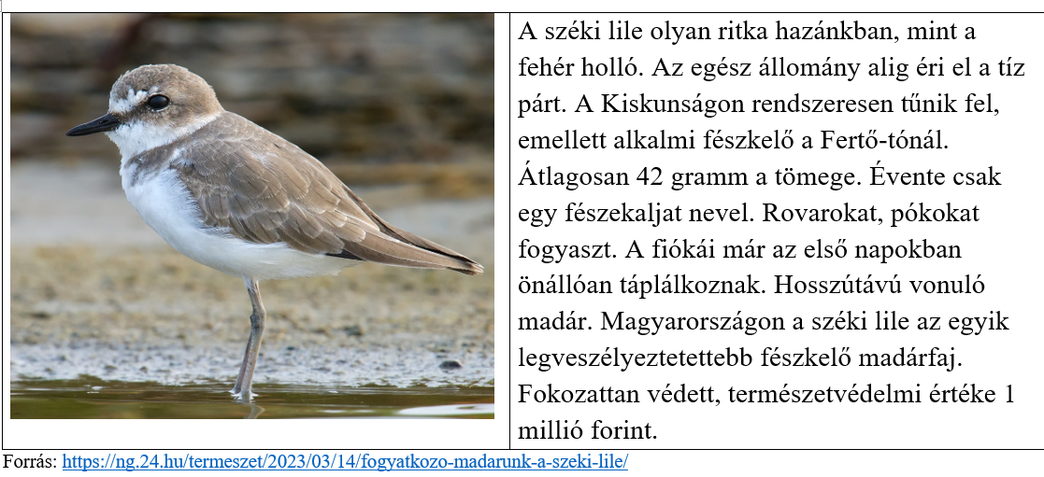  Az olvasottak felidézése | Memóriajáték  - Olvassátok el a szöveget!  - Próbáljatok minél több ismeretet megjegyezni belőle!  (2 perc) | ppt. |  |  | - Az információk összegyűjtése  (ha valami kimaradt, ki lehet újra vetíteni a szöveget)
táplálék  energia  áramvonalas  a Föld vonzóereje  (gravitáció) | Lehetséges tanulói válaszok:  (A táplálék nyújtja az energiát, áramvonalas a teste, a testéhez képest nagy a szárnyak és szárnytollak, segítik, könnyű a teste,) | Tanítói kérdések:  Hol vonulnak ezek a madarak?  Honnan van a felszálláshoz az energiája?  Hogyan tud fennmaradni a levegőben? |  | megbeszélés  következtetés  magyarázat  tanítói közlés |  | gravitáció: Olyan erő, ami minden Földön levő élő és élettelen dolgot a Föld középpontja felé, lefelé húz.
energia  áramvonalas  a Föld vonzóereje  (gravitáció) | Tanulói tevékenység:  Reptetik a papírrepülőket.  Tanulói válaszok:  (Az emberi energia röpíti a levegőbe, hasonlóan a madarakéhoz áramvonalas a teste, a szárnyak segítik, a papír repülő könnyű) | Tanítói utasítás:  Hasonlítsuk össze a technika órán (napköziben) készített repülők repülését a madarakéval?  Honnan van a felszálláshoz az energiája?  Hogyan tud fennmaradni a levegőben? |  | megbeszélés  következtetés | frontális  egyéni | A repülés tudománya a madarak repülését vizsgálva jutott el a mai repülőszerkezetekig
 | Reflektálás  Ha a tanulók rosszul döntenek, hogy az állat, jármű tud-e repülni, akkor kiesik a játékból. | Tanítói utasítás:  Játsszunk Repül a repül a... játékot! |  |  |  | Repül a repül a... játékot!  https://angyalihaztartas.webnode.hu/blog/lazitas/repul-a-repul-a/
 | Értékelés | Fejezd be a megkezdett mondatot!  Erről az óráról azt fogom megjegyezni, hogy ...

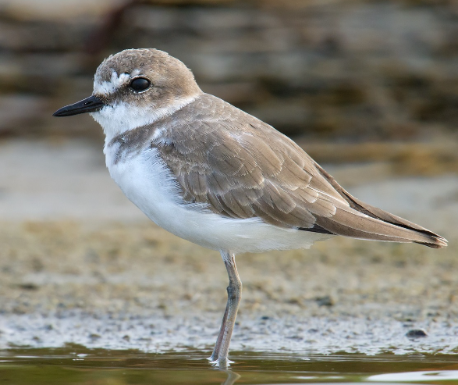 | A széki lile olyan ritka hazánkban, mint a fehér holló. Az egész állomány alig éri el a tíz párt. A Kiskunságon rendszeresen tűnik fel, emellett alkalmi fészkelő a Fertő-tónál. Átlagosan 42 gramm a tömege. Évente csak egy fészekaljat nevel. Rovarokat, pókokat fogyaszt. A fiókái már az első napokban önállóan táplálkoznak. Hosszútávú vonuló madár. Magyarországon a széki lile az egyik legveszélyeztetettebb fészkelő madárfaj. Fokozattan védett, természetvédelmi értéke 1 millió forint.
Forrás: https://ng.24.hu/termeszet/2023/03/14/fogyatkozo-madarunk-a-szeki-lile

